ỦY BAN NHÂN DÂN QUẬN 12  TRƯỜNG TRUNG HỌC CƠ SỞ  NGUYỄN TRUNG TRỰC  TỔ: NGHỆ THUẬT – THỂ DỤC | CỘNG HÒA XÃ HỘI CHỦ NGHĨA VIỆT NAM  Độc lập – Tự do – Hạnh phúc

BIÊN BẢN HỌP TỔ CHUYÊN MÔN THÁNG 9 – LẦN 1
Thời gian: 9 giờ 00 phút, ngày 21 tháng 9 năm 2024
Địa điểm: Phòng Công đoàn
Thành phần: + Ban giám hiệu: Cô Nguyễn Thị Hiếu Nghĩa
+ Tổ viên tổ: : Thể dục - Nghệ thuật
+ Vắng: 1P
Thầy (Cô) Nguyễn Thị Hạnh Lý do: Con bị bệnh
Hiện diện:10/11
Chủ trì: Thầy Nguyễn Hữu Thành - Tổ trưởng chuyên môn
Thư ký: Thầy Nguyễn Thành Luân
NỘI DUNG
- KIỂM ĐIỂM CÔNG TÁC THÁNG 8/2022
(Đánh giá mặt làm được và chưa làm được trong tháng trước).
- TRIỂN KHAI CÔNG TÁC THÁNG 9/2022.
    - Triển khai nội dung hoạt động chuyên môn trong tháng 9 Phân công chuyên môn +và xếp thời khóa biểu chính khóa và trái buổi áp dụng ngày 5/9/2024 BGH sẽ gửi TKB đến GV, HS vào ngày 01/9/2024.
    - Kiểm tra Quy chế chuyên môn GV: Ban KT quy chế CM GV sẽ kiểm tra 100% GV (KH đính kèm).
    - Trong năm học 2024-2025, 100% giáo viên dạy lớp 9 sẽ được HĐBM Quận dự giờ, hỗ trợ đồng nghiệp. Việc thăm lớp dự giờ sẽ thực hiện xuyên suốt năm học. Đối với GV dạy tích hợp sẽ được dự giờ trái phân môn đã được đào tạo. (GV Sử dạy Địa; GV Địa dạy Sử,…..) TTCM, GV chuẩn bị tốt hồ sơ sổ sách, KH cá nhân, KH bài dạy
…Trong kiểm tra CTGDPT 2018, HĐBM có tham gia sinh hoạt tổ chuyên môn để nắm bắt tình hình sinh hoạt tổ chuyên môn tại các trường.
    - GVCN, GVBM cập nhật sổ GTGĐ HKII năm học 2023-2024.

Tổ chuyên môn:
    - Tổ trưởng xây dựng KH giáo dục tổ chuyên môn năm học 2024-2025 theo CV 5512/BGDĐT-GDTrH ngày 18/12/2020 của Bộ GDĐT, thể hiện nội dung giáo dục STEM, lồng ghép giáo dục kỹ năng sống, đọa đức, lý tưởng, an toàn giao thông trong môn học Hạn nộp: 10/9/2024.
    - GV xây dựng KH cá nhân theo CV 5512/BGDĐT-GDTrH ngày 18/12/2020 của Bộ GDĐT, thể hiện nội dung giáo dục STEM, lồng ghép giáo dục kỹ năng sống, đọa đức, lý tưởng, an toàn giao thông trong môn học Hạn nộp: 10/09/2024.
    - Tổ trưởng phân công tổ viên xây dựng chuyên đề và thao giảng.
+ Ít nhất 2 chuyên đề/ năm.
+ Thao giảng 1 lần/tháng.
Họp tổ chuyên môn: ít nhất 2 lần/tháng.
+ Lần 1: Triển khai kế hoạch tháng, thống nhất trọng tâm dạy trong tháng, trao đổi phương pháp, hình thức tổ chức dạy học… những bài khó. Cùng nhau xây dựng kế hoạch bài dạy cho tiết thao giảng ở lần 2 của tháng.
+ Lần 2: Thao giảng tiết dạy tổ đã xây dựng ở lần 1. Tiết thao giảng là sản phẩm chung của tổ. Qua tiết dạy, cả tổ cùng nhau rút kinh nghiệm.
- Lưu ý: họp tổ chuyên môn nghiêm túc, ghi biên bản cụ thể và nộp về BGH vào ngày 5 hàng tháng để BGH duyệt. Biên bản được đánh máy (lưu ý đảm bảo đúng thể thức).
+ Đối với tổ ghép như tổ CN- Tin, LSĐLGDCD không có ngày nghỉ chuyên môn chung, TTCM sắp xếp tiết thao giảng, buổi họp CM thuận lợi nhất để thành viên tổ tham gia đầy đủ.
+ Trong biên bản của tổ ghép phải thể hiện đầy đủ thống nhất trọng tâm dạy của tất cả các môn trong tháng, thảo luận các bài dạy khó, đề xuất hình thức tổ chức dạy học để gây hứng thú học tập, phát huy tính năng động sáng tạo của học sinh.
+ TTCM phân công tổ viên viết bài, viết sáng kiến, chụp hình … các hoạt động của tổ chuyên môn để đưa lên Website trường (nhà trường có mục riêng cho từng tổ trên trang Website). TTCM phải duyệt tất cả các tin bài, hình ảnh trước khi đưa lên website.
    - Các tổ sắp xếp, rà soát lại ĐDDH, TNTH cần mua sắm lập danh sách gửi về Cô Nga thiết bị. Hạn chót: 07/9/2024.
    - Năm học 2024-2025, nhà trường tổ chức thi GV dạy giỏi cấp Trường TTCM lập DS GV dự thi.
Phân công KTQCCM năm học 2023 – 2024
- Tháng 9: 0
- Tháng 10: Thầy Luân , Thầy Thành
- Tháng 11: Cô Hoàng
- Tháng 12:
- Tháng 1 + 2: Cô Trinh, Cô Siêm
- Tháng 3: Thầy Tuấn, Cô Thư
- Tháng 4:
Thầy Nhật, Cô Hạnh, Cô Ngân :chờ lịch kiểm tra chuyên môn Quận.
Phân công THAO GIẢNG năm học 2023 – 2024
- Tháng 9: Thầy Luân
- Tháng 10: Cô Ngân
- Tháng 11: Cô Hạnh
- Tháng 12: Thầy Nhật
- Tháng 1 + 2: Cô Trinh
- Tháng 3: Thầy Tuấn Anh
- Tháng 4: Thầy Tuấn
Phân công CHUYÊN ĐỀ năm học 2023 – 2024
Học kì 1: Cô Hoàng ( Tháng 12)
Học kì 2: Cô Thư (Tháng 1 + 2)
Thao giảng Quận: Thầy Tuấn Anh (Tháng 3)
Phân công phụ trách môn TDTT và các công việc khác:
+ Thầy Tuấn: Cầu lông, bật xa
+ Thầy Luân: Kéo co, đẩy tạ
+ Cô Siêm: đá cầu, chạy dài
+ Cô Hoàng: Bóng bàn, bắn súng
+ Thầy T.Anh: Bơi, chạy ngắn
+ Thầy Thành: Bóng chuyền, bóng đá, 3 môn võ, bắn súng
+ Thầy Nhật: chuẩn bị bài đăng Web
- Chuẩn bị công tác tập thể dục giữa giờ: hoàn thiện bài thể cho khối 7 (tuần 4), ngày 24/9 sắp xếp đội hình tập (khối 7).
- Chuẩn bị TTHS cấp trường (23/9 bốc thăm).
- Chuẩn bị TTHS cấp quận (tháng 10-11-12/2023 thi đấu).
Thống nhất nội dung trọng tâm trong tháng:
    - Góp ý kế hoạch bài dạy tiết thao giảng.
+ T.Tuấn Anh: Kế hoạch bài dạy tốt, đổi trò chơi chuẩn bị trước.
+ C. Ngân: KHBD đầy đủ các bước lên lớp.
+ T. Tuấn : Ôn trước rồi cho chia nhóm.
+ C. Hoàng: Xem sách và tranh.
- Thảo luận phương pháp dạy những bài dạy khó trong tháng 9:
- Tên bài? Nội dung khó là gì?
- Hướng giải quyết (đưa ra hướng giải quyết cụ thể không ghi chung chung)
Giáo dục thể chất:
+ T.Tuấn: Bóng ném nguy hiểm, đổi sang bóng tenis hoặc bóng nhưa.
+ C Hoàng : Nhiều lớp tập chung ném bóng, thiếu nệm, có nệm nhưng hư.
+ T. Luân: Bóng rổ không có dụng cụ và bóng, bóng chuyền hư hết.
Nghệ Thuật:
+ Phần học nhạc cụ, thiếu dụng cụ, lớp đông học sinh hát nhóm ảnh hưởng lớp khác.
+ Khi vẽ ảnh hưởng tới lớp màu dính ra bàn, vệ sinh lớp dơ.
    - Đối với Tổ ghép thì phải thể hiện đầy đủ tất cả các môn (Mỗi nhóm trưởng chuẩn bị trước nội dung bài khó để đưa ra thảo luận trong buổi họp chuyên môn).
- Thảo luận và thống nhất nội dung về việc thực hiện sinh hoạt chuyên môn theo nghiên cứu bài học (tổ đã phân thống nhất, phân công thao giảng chuyên đề từ đầu năm học)
- Giáo viên chuẩn bị Kế hoạch bài dạy minh họa: Nguyễn Thành Luân
- Tên bài dạy minh họa: Bài Thể Dục Liên Hoàn
- Thời gian dự kiến dạy: Tuần 4 tiết (PPCT) 7 tiết (TKB): 2 Lớp: 7/7

BÀI THỂ DỤC LIÊN HOÀN
I. MỤC TIÊU
1. Kiến thức
- Thực hiện được bài Thể dục liên hoàn từ nhịp 18 - 32.
- Chủ động, tích cực tham gia các hoạt động vận động cùng bạn bè
2. Năng lực
- Năng lực chung: Tự học, giải quyết vấn đề, tư duy, tự quản lý, trao đổi nhóm.
- Năng lực riêng:
+ Năng lực chăm sóc SK: vận dụng vào trong các hoạt động trò chơi vận động cũng như kiến thức dạy học trên lớp.
+ Năng lực vận động cơ bản: thông qua hình thức các động tác bổ trợ và trò chơi vận động để mang tính thu hút HS.
3. Phẩm chất
- Tích cực, tự giác trong học tập và vận dụng để rèn luyện thân thể hằng ngày.
II. THIẾT BỊ DẠY HỌC VÀ HỌC LIỆU
1. Đối với giáo viên
- Sân bãi rộng rãi, sạch sẽ; không ẩm ướt, trơn trượt, không có những vật nguy hiểm.
- Tranh ảnh minh họa, còi, phấn (vôi), hố cát (nệm nhảy xa), thước dây…
2. Đối với học sinh
- Sách giáo khoa, dụng cụ học tập theo yêu cầu của GV.
III. TIẾN TRÌNH DẠY HỌC
A. HOẠT ĐỘNG KHỞI ĐỘNG
a. Mục tiêu: Tạo tâm thế hứng thú cho HS và từng bước làm quen bài học.
b. Nội dung: GV trình bày vấn đề và đặt câu hỏi, HS trả lời câu hỏi.
c. Sản phẩm học tập: HS lắng nghe và tiếp thu kiến thức.
d. Tổ chức thực hiện:
- GV cho HS khởi động
+ Tập hợp HS thành các hàng ngang đứng xen kẽ nhau. Các động tác xoay các khớp và căng cơ theo thứ tự từ trên xuống dưới.
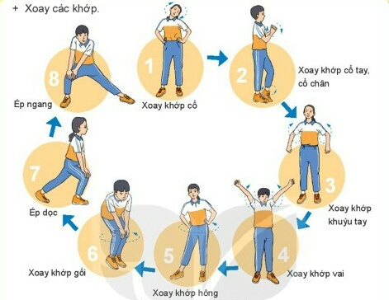
HS tiếp nhận nhiệm vụ và thực hiện khởi động.
III. Phương pháp và hình thức tổ chức dạy học
- PP dạy học chính: Làm mẫu, sử dụng lời nói, tập luyện, trò chơi và thi đấu.
- Hình thức dạy học chính: Tập luyện đồng loạt, tập luyện theo nhóm…
Nội dung | LVĐ | Phương pháp, tổ chức và yêu cầu
Nội dung | LVĐ | Hoạt động GV | Hoạt động HS
1. Hoạt động mở đầu  + Nhận lớp  - HS tập hợp báo cáo.  - GV nhận lớp  - Khởi động  + Khởi động chung: Xoay các cơ khớp cổ tay-chân, vai, hông, gối, ép ngang, ép dọc…  + Khởi động CM: chạy bước nhỏ, nâng cao đùi, gót chạm mông…  Kiểm tra bài cũ: | 7' | GV nhận lớp, thăm hỏi sức khỏe học sinh phổ biến nội dung, yêu cầu giờ học  - GV hướng dẫn HS khởi động.  - Gọi 1-2 HS lên thực hiện lại nội dung bài học tiết học trước. | (ĐHNL)  - GV cho lớp dàn hàng để thực hiện khởi động.  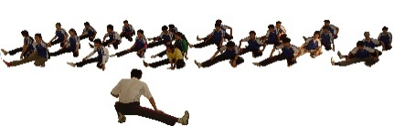
2. Hoạt động hình thành kiến thức  - Bài Thể dục liên hoàn: nhịp 18 - 32  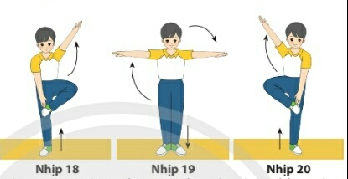  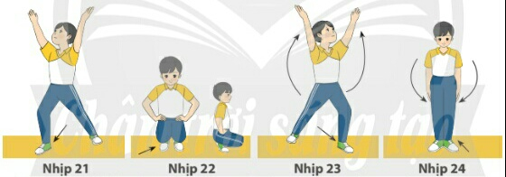  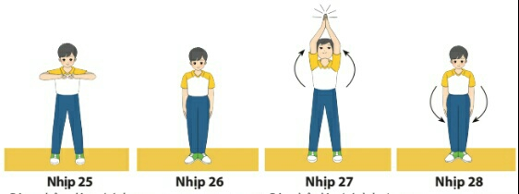  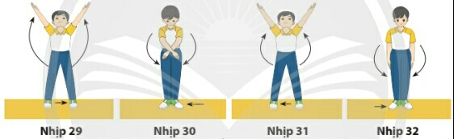 | 10' | GV phân tích, làm mẫu từng kĩ thuật động tác bài TD từ nhịp 18 - 32  - Nhịp 18: Đùi trái nâng, lòng bàn chân hướng vào trong, tay phải chạm bàn chân trái, tay trái chếch cao, bàn tay ngửa.  - Nhịp 19: Chân trái hạ sát chân phải, đồng thời hai tay dang ngang, bàn tay sấp, mắt nhìn thẳng.  - Nhịp 20: Đùi phải nâng, lòng bàn chân hướng vào trong, tay trái hạ chạm bàn chân phải, tay phải chếch cao, bàn tay ngửa.  - Nhịp 21: Chân phải hạ chếch trước 45 độ sang phải, gối khuỵu, chân trái thẳng, hai chân rộng hơn vai, đồng thời hai tay đưa ra trước lên cao chếch chữ V, bàn tay hướng vào nhau, đầu ngửa.  - Nhịp 22: Chân phải thu về sát chân trái, ngồi trên nửa trước của hai bàn chân, thân giữ thẳng, hai tay chống hông, mắt nhìn thẳng.  - Nhịp 23: Đứng thẳng, chân trái bước chếch trước 45 độ sang trái, gối khuỵu, chân phải thẳng, hai chân rộng hơn vai, đồng thời hai tay đưa lên cao chếch chữ V, bàn tay hướng vào nhau, đầu ngửa.  - Nhịp 24: Chân trái thu về, hai tay hạ về tư thế đứng nghiêm (Về TTCB)  - Nhịp 25: Bật nhảy lên (tách hai chân), đồng thời hai tay co trước ngực, bàn tay sấp, khi rơi xuống hai chân đứng rộng bằng vai, mắt nhìn thẳng.  - Nhịp 26: Bật nhảy về tư thế đứng nghiêm.  - Nhịp 27: Bật nhảy lên (tách hai chân), đồng thời hai tay dang ngang vỗ vào nhau, khi rơi xuống hai chân đứng rộng bằng vai, mắt nhìn theo tay.  - Nhịp 28: Bật nhảy về tư thế đứng nghiêm.  - Nhịp 29: Chân trái bước sang ngang rộng bằng vai, hai tay dang ngang lên cao chếch chữ V, bàn tay hướng vào nhau, đầu ngửa.  - Nhịp 30: Chân trái thu về, hai tay hạ bắt chéo trước bụng, tay phải để ngoài thả lõng, đầu cúi.  - Nhịp 31: Chân phải bước sang ngang rộng bằng vai, hai tay dang ngang lên cao chếch chữ V, bàn tay hướng vào nhau, đầu ngửa.  - Nhịp 32: Chân phải thu về TTCB.  - Cho HS tập đồng loạt theo nhịp đếm và động tác mẫu của GV  - Chỉ dẫn HS những sai sót thường gặp trong khi tập  - Quan sát sữa sai cho từng HS. | - HS quan sát tranh ảnh về bài tập thể dục liên hoàn từ nhịp 18 - 32.  - HS tập hợp thành các hàng ngang đứng xen kẽ nhau, quan sát GV vừa thực hiện mẫu kĩ thuật động tác vừa phân tích, giảng giải kĩ thuật động tác 2 -3 lần.  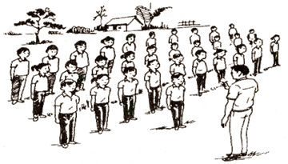  Đội hình HS quan sát GV làm mẫu động tác  - HS chú ý lắng nghe, quan sát các hình ảnh minh họa kĩ năng động tác.  - HS tập trung thực hiện theo chỉ dẫn của GV.  - Ghi nhớ thực hiện động tác theo nhịp đếm, hình thành biểu tượng đúng về động tác
3. Hoạt động luyện tập  - Luyện tập: Thực hiện nhịp 18 - 32 của bài thể dục liên hoàn. | 20' | - GV phổ biến nội dung và yêu cầu luyện tập.  - Tập luyện theo nhóm.  + Nhóm 1: Bài TDLH (nhịp 18 - 32)  + Nhóm 2: Ôn bài TDLH (nhịp 1 - 17)  => sau 10p đổi lại  - Quan sát, đánh giá, chỉ dẫn HS tập luyện.  - Sửa sai cho HS. | - HS lắng nghe và chia nhóm luyện tập theo yêu cầu của GV
4. Hoạt động vận dụng  - Bài Thể dục liên hoàn  - Trò chơi phát triển sự khéo léo (chuyển vòng) | 5’ | - Gọi 1-2 HS lên thực hiện lại nội dung bài học  - Hướng dẫn HS vận dụng các động tác và trò chơi đã học để tập luyện  - GV hướng dẫn HS chơi: phổ biến luật và cách chơi. Khen thưởng, kỷ luật. | - Thực hiện theo yêu cầu vận dụng của GV.  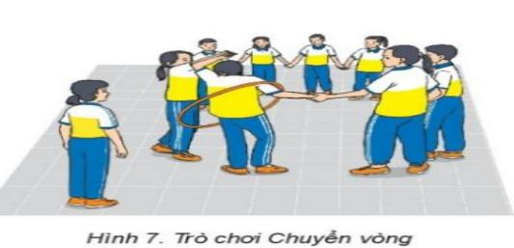
5. Hoạt động kết thúc  - Phục hồi sau tập luyện  - Nhận xét về các hoạt động học tập và Giao nhiệm vụ học tập về nhà  - Xuống lớp | 3' | - GV điều hành lớp thả lỏng cơ toàn thân  - GV nhắc nhở nhẹ nhàng, tuyên dương và động viên HS kịp thời qua từng hoạt động.  - Hướng dẫn HS sử dụng SGK và chuẩn bị bài mới.  - GV hô “giải tán”. | (ĐHXL)  - HS tập trung thực hiện theo chỉ dẫn của GV.  - HS nhận nhiệm vụ mới về nhà hoàn thiện  - HS đáp “khỏe”.
IV. RÚT KINH NGHIỆM
….………………………………………………………………………………………………………………………………………………………………………………….
  - Thảo luận xây dựng Kế hoạch bài dạy cho bài học minh họa
* GV được phân công trình bày giáo án chuẩn bị của mình (KH bài dạy đính kèm)
* Tổ trưởng nêu mục đích và yêu cầu các thành viên trong tổ cần nghiên cứu góp ý nội KH bài dạy .
- Đặt câu hỏi xem đây là loại bài học gì ?
- Về sử dụng phương pháp giảng dạy - phương tiện dạy học được thể hiện trong giáo án.
- Nội dung bài học chia theo các đơn vị kiến thức (cách giới thiệu bài, tổ chức các hoạt động dạy học, hệ thống câu hỏi dẫn dắt kiến thức tìm hiểu nội dung bài học …)
- Dự kiến cách suy nghĩ, khả năng tiếp nhận kiến thức của HS vào bài học và các tình huống có thể xảy ra …qua nội dung câu hỏi , thắc mắc của HS.
- Tích hợp nội dung giáo dục vào bài học.
- Dự kiến kết thúc bài.
3.2- Ý kiến góp ý xây dựng kế hoạch bài dạy của các thành viên trong tổ :
    - ( Cần nêu rõ nội dung góp ý, điều chỉnh cụ thể phần nào … để tổ thống nhất hoàn chỉnh giáo án)
    - Góp ý kế hoạch bài dạy tiết thao giảng.
+ T.Tuấn Anh: Kế hoạch bài dạy tốt, đổi trò chơi chuẩn bị trước.
+ C. Ngân: KHBD đầy đủ các bước lên lớp.
+ T. Tuấn : Ôn trước rồi cho chia nhóm.
+ C. Hoàng: Xem sách và tranh.
3.3- Tổ trưởng tóm tắt nội dung thống nhất và điều chỉnh :
Đăng 35% cho học sinh lớp 9
+ Thực hiện học liệu số 1 bài 1 tháng hoàn thành đăng hết đến 30/12/2024
+ Đăng ký dụng cụ thiết bị dạy học mỗi tuần.
+ Gv dạy HĐTN lớp 8 năm học 2023-2024 làm khảo sát 20/9-25/10
+ Tập thể dục giữa giờ: 7/1- > 7/9: T4, T6
7/10 - > 7/17 : T3, T5
+ Đăng bài cho học sinh xem.
+ Phân làm chủ đề học liệu số lớp 9.
    - Thầy Nhật: Chủ đề 1,3,5,7
    - Cô Thư: Chủ đề : 2,4,6,8
Giải thể thao cấp trường:
Bóng đá, Bóng chuyền, Kéo co : K8, K9
Bóng Đá, Đá Cầu, Bật xa: K6, K7
Hs mặc đúng trang phục, thời gian đúng quy định, đảm bảo sức khỏe tốt
GVCN + Y tế : Đảm bảo sức khỏe học sinh.
GV Cập nhật thông tin cá nhân lên trang Trường
3. 4- Kết luận :
- Qua nội dung thống nhất góp ý của tổ, đề nghị giáo viên bổ sung và hoàn chỉnh giáo án.
- Thông báo cho các thành viên của tổ tham dự dạy minh họa :
+ Ngày dạy : 28/9/2024; Tiết TKB :2 - Lớp :7/7
+ Sắp xếp cách bố trí ngồi dự giờ các thành viên
- PHÁT BIỂU Ý KIẾN CHỈ ĐẠO CỦA BAN GIÁM HIỆU (nếu có BGH dự)
- Đầu năm phân công cần có sự thống nhất.
- Học liệu số trước khi gửi lên HĐBM cần mỗi nhóm trưởng phân công GV duyệt trước khi gửi.
- Tiếp tục đẩy mạnh đăng bài trên K12 Online mỗi tuần, làm nguồn học liệu trường: TTCM duyệt.
- KHBD không cần in ra mà đăng trực tiếp lên hệ thống.
- Thực hiện chuyên đề cần áp dụng vào thực tế.
- Thiết bị dạy học cần tiếp tục tìm ra giải pháp để phù hợp với bài dạy hơn để giải quyết việc thiếu dụng cụ.
- Giáo viên dạy bám sát sách giáo khoa, cần căn cứ theo thông tư 32
- Tổ bộ môn quận sẽ dự giờ K9.
- BGH tiếp thu ý kiến đóng góp của tổ.
Biên bản kết thúc vào lúc 11 giờ 00 cùng ngày.

TỔ TRƯỞNG THƯ KÝ

NGUYỄN HỮU THÀNH NGUYỄN THÀNH LUÂN

THÀNH VIÊN THAM DỰ
Họ và tên - Chữ k
- Trương Thị Tuyết Trinh | - Đặng Thị Siêm
- Trần Minh Nhật | - Lê Văn Tuấn
- Mai Thị Ngân | - Nguyễn Vũ Anh Thư
- Đào Tuấn Anh | 8. La Nhật Kim Hoàng

